DELOVNI LIST- seštevanje, odštevanje, množenje, sestavljeni računi

- Reši besedilne naloge. Preberi jih trikrat!
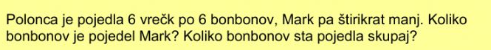
R:

O:

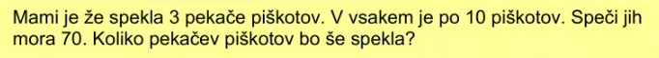
R:

O:

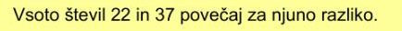
R:

O:

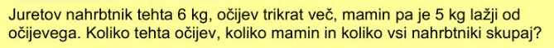
R:

O:

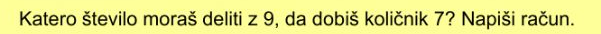
R:

O:

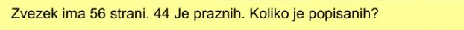
R:

O:

- Izračunaj sestavljene račune. PAZI KATERA RAČUNSKA OPERACIJA IMA PREDNOST!

1 + 5 · 5 = | 12 - 1 · 5 =
2 · 6 + 12 = | 44 - 8 · 1 =
5 · 7 + 5 = | 62 - 5 · 10 =
9 · 3 + 2 = | 1 - 1 · 1 =
2 ·10 + 1 = | 6 · 5 - 3 =
10 · 4 + 5 = | 2 · 8 - 3 =

